CF79Y
Yamaha MT07

Kit pro levou stranu |  |  |  |  | Kit pro pravou stranu
ID | Popis | Kat.č. | ks |  | ID | Popis | Kat.č. | ks
1 | Rám |  | 1 |  | 1 | Rám |  | 1
2 | Šroub M12x130x1.25 | 1027 | 1 |  | 2 | Šroub M12x130x1.25 | 1027 | 1
3 | Slider | SL01 | 1 |  | 3 | Slider | SL01 | 1
4 | SL adaptér | 1137 | 1 |  | 4 | SL adaptér | 1137 | 1
5 | Šrouby M6x25 | 877 | 3 |  | 5 | Šrouby M6x25 | 877 | 3
6 | Šrouby M4x16 | 876 | 2 |  | 6 | Šrouby M4x16 | 876 | 2
7 | Krytka žlutá | CAPSL-Y | 1 |  | 7 | Šroub M10x40x1.25 | 941 | 1
8 | Dural. váleček d=45mm | 1303 | 1 |  | 8 | Dural. váleček d=45mm | 1303 | 1
 |  |  |  |  | 9 | Podložka M10 plochá | 804 | 1
 |  |  |  |  | 10 | Krytka žlutá | CAPSL-Y | 1

Doporučujeme použít středně silné lepidlo na závity.

Instrukce (pro pravou i levou stranu stejné):

- Demontujte původní šroub z horní části rámu.
- Připravte si SL adaptér a šroub.
- Přichyťte horní část i s adaptérem a dural válečkem (ID8), šroubem M12 (ID2).
- Demontujte původní šroub ze spodní části rámu.
- Levou spodní část rámu přišroubujte tímto původním šroubem, pravou šroubem M10x40x1.25 (ID7).
- Dotáhněte oba šrouby.
- Na adptéry SL namontujte pomocí šroubů M6(ID5) slider a poté do něj destičku, pomocí šroubů M4(ID6).
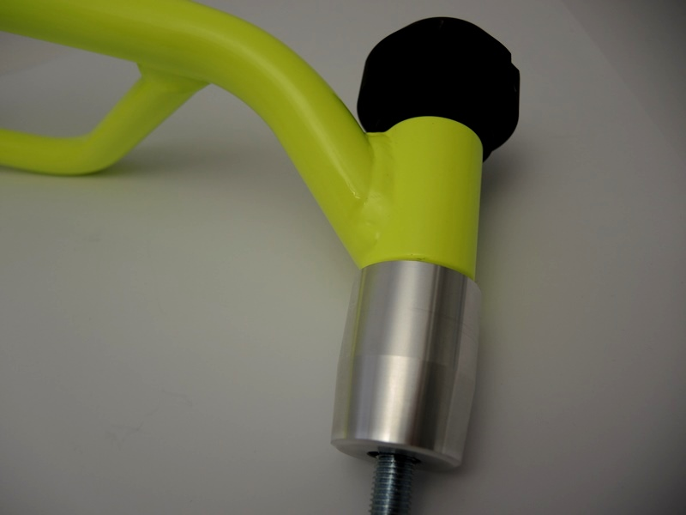
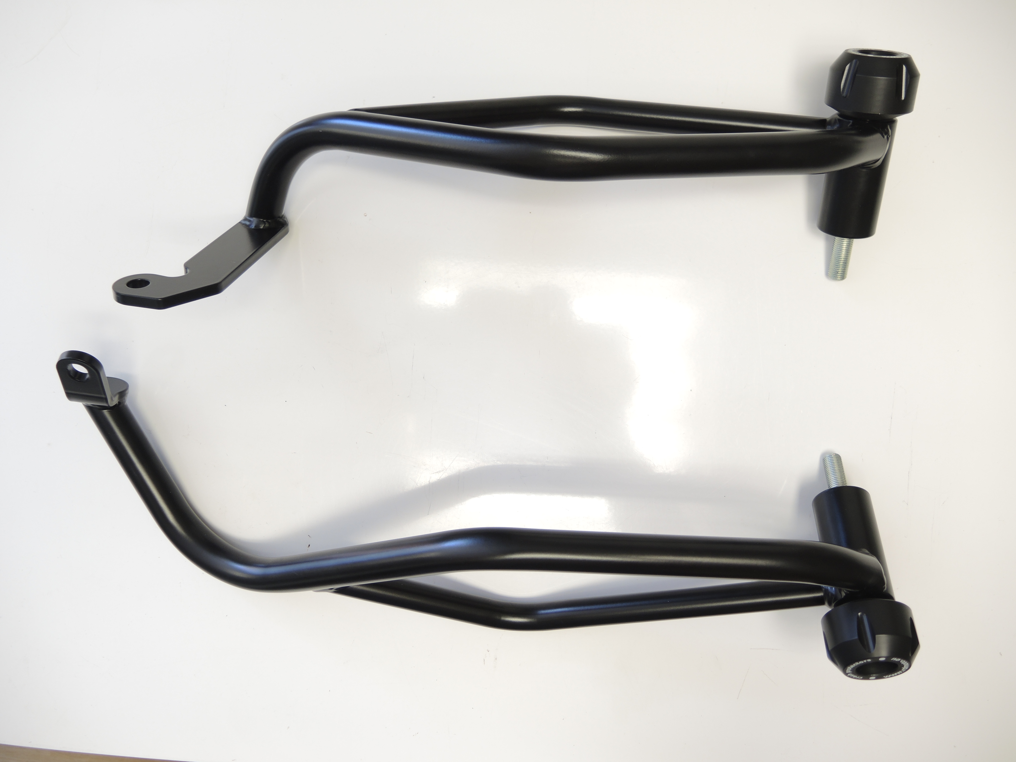

Původní šroub levá strana, pravá M10x40 + podložkaM10
ID2
M12x130x1.25
ID8
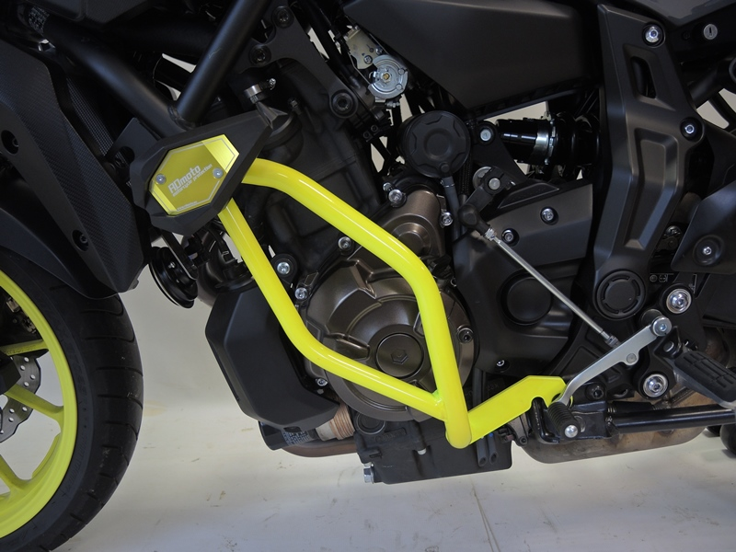
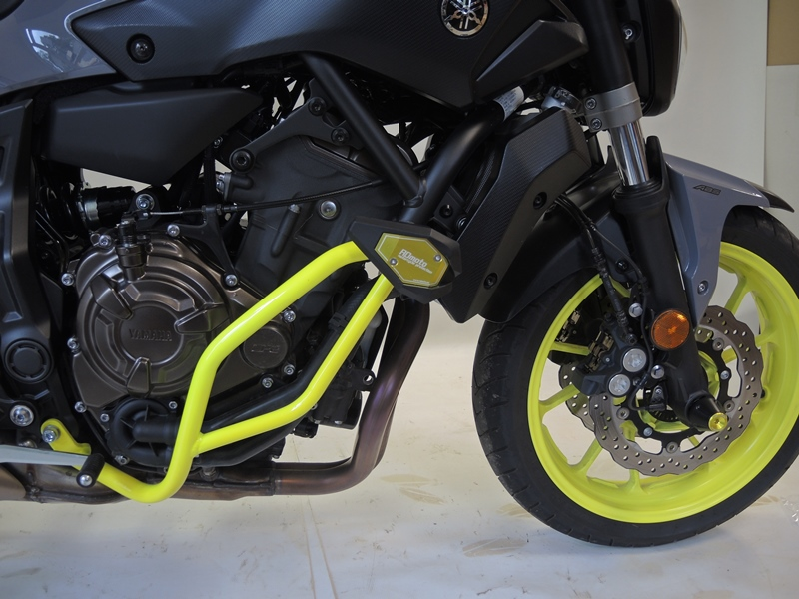
9
13,11,12
10
Origin.bolt
Original bolt. Rear place.

